סיכום נרטיב קדום (מומלץ להשתמש גם במצגות של המרצה)
פלס = דבר גדול, צלמית = משהו קטן, עד לגודל מקסימלי של 20 ס"מ, בעצם פסל מאוד מאוד קטן. את הצלמיות החזיקו ביד. הצלמיות קיימות בתקופה בה אין כתב, ולכן האומנות היא העברת הידע והמידע. אומנות היא צורת הביטוי ובעצם חלון פנימי לעולמו הפנימי של היוצר ואין חשיבה על התוצר הסופי מבחינת שימוש (מכירה או האם יהיה פרקטי וכו'). יש הבדל בין אומנות, שבה מייצרים דברים פרקטיים ושימושיים, לבין לאמנות שהיא דרך הביטוי של אנשים לאורך ההיסטוריה. האומנות מושפעת מתהליכים חברתיים, פוליטיים, כלכליים, נפשיים וכו', כלומר האומנות היא בבואה של החיים והיא מעצבנת ומעוצבת על ידי חברה ותרבות. האומנות הקדומה ביותר מתחילה כבר ב-2,500,000 שנה לפני זמננו. התקופה היא תקופה פרה היסטורית, כלומר לפני המצאת הכתב.
אומנות פרהיסטורית והמזרח הקדום
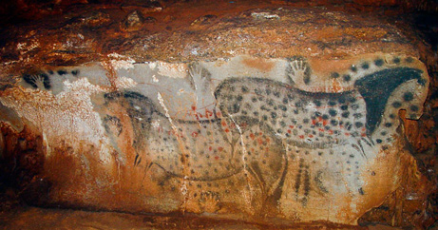

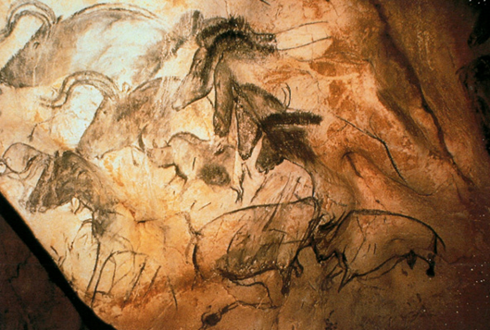
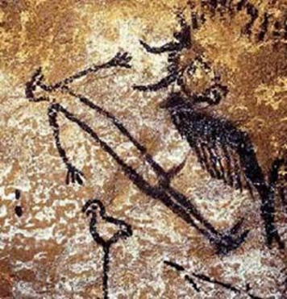
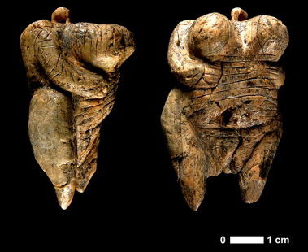
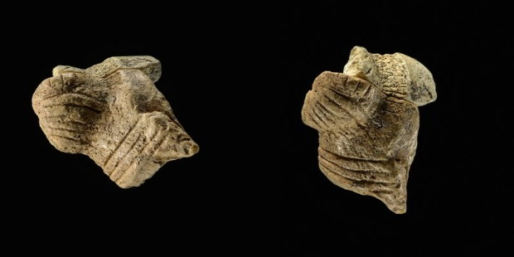
בני האדם היו ציידים ולקטים בין השנים 2.5 מיליון שנים עד לפני 11,500 שנה לפני זמננו. לאחר מכן התחוללה המהפכה החקלאית, והאדם למד לבייט בעלי חיים ולגדל גידולים משל עצמו, בשנים 11,500-5,500 שנה לפני זמננו. לאחר מכן האדם עובר לחיות במקומות קבועים ולא היה לו צורך לנדוד יותר. ההיסטוריה מתחילה עם המצאת הכתב. האומנות מגיעה רק לפני 40,000 שנה, וכנראה הסיבה היא התפתחות המוח של האדם. בהתחלה האדם חי בחברה של ציידים לקטים. העדות הקדומה ביותר למשהו שיכול להוות איזו משיכה לאומנות, זה איזו אבן מלפני 3 מיליון שנה, שנמצאה בתוך מערה של אדם. זאת אבן שצריכה להיות בנהר או על גדת נהר, וכנראה שאדם כלשהו, שעדיין היה על ארבע (האדם נעמד רק חצי מיליון אחרי), כנראה אהב את האבן ולקח אותה למערה. יש צלמיות שלא ברור אם האדם יצר אותן או הטבע יצר, אבל העובדה שנמצאו במערות של בני אדם, מוביל למחשבה שהאדם אסף דברים שהוא אהב. אומנות קדומה שאפשר להגיד שהיא התחלה של אומנות הופיעה לפני 75,000 לפני זמננו, כאשר הופיעו חריטות על כל מיני חלקי אבנים או עץ, ואומנות שאפשר באמת להגדיר בתור אומנות מופיעה לפני כ-40,000 שנה לפני זמננו. הסיבה שלקח כל הרבה זמן עד שנוצרה האומנות, היא דבר ראשון שלקח זמן מבחינה אבולוציונית לאדם עד שהידיים שלו היו פנויות, כי בעצם הוא הלך על ארבע ורק בשלב מאוחר יותר נעמד. סיבה נוספת היא התפתחות המוח, כלומר אומנם האדם נעדם על רגליו וידיו היו פנויות לעבודה פיזית, עדיין המוח לא היה מפותח מספיק. בתקופה כאשר מתחילה להופיע האומנות ישנם שני סוגי אדם: ההומו ספיאנס והניאנדרטלי. שניהם היו חכמים באותה צורה והיו גם ביניהם מפגשים מיניים אשר יצרו את האדם ההומו ספיאנס ספיאנס, כלומר האדם הנבון הנבון, שזה אנחנו. את האומנות הפרה היסטורית נמצא בעיקר באירופה וגם באסיה, אך בדרום אירופה, היכן שהיה חם יותר ולא היה קרח והיה אפשר ליצור אומנות. האומנות בתקופה זו נקראית גם אומנות כתלית, מהמילה כותל, כלומר על קירות. ציורי הקיר יהיו בעיקר ציורים של בעלי חיים, ופחות של בני אדם. האומנות ריאלסטית ונטורלסטית, כלומר מה שהאדם ראה הוא צייר. היה להם חשוב מאוד להיצמד למציאות, וככה אנו יכולים באמת לזהות את הבעלי חיים המצויירים. בדרך כלל כאשר מוסיפים ידיים לציורי מערות זה למטרת סמליות מסוימת, כלומר יש סיבה. בני האדם צוירו באופן מושגי וסכמתי, לצורך סמליות בלבד, והציורים היו רישום של שירטוט באמצעות קו ומילוי של הצורה. כאשר צוירו ידיים, היו שתי שיטות, אחת היא פשוט לטבול את היד בצבע ואז לשים על הקיר, והשנייה לשים את היד על הקיר ואז סביבה לפזר צבע. לפעמים רואים אנשים מצוירים בצורה סכמטית כמו אנשים, אך הראש לא ממש אנושי, ואלו היו השאמאנים, מכשף רופא שהיו מתלבשים כמו מין בעלי חיים. לרוב רואים גם שרביט מעולם החי שמצויר לידו. האומנות היא פונקציונאלית, כלומר היא קשורה ישירות לצורכי הקיום הבסיסיים של האדם הקדמון: ציורי כפות ידיים, בעלי חיים שונים הנועדו לציד וציור דמויות אדם וכלי נשק. הסיבה לציור הריאליסטי של בעלי החיים (והשונה כל כך מציורי האנשים), היא כדי שכולם ידעו להיזהר מהם, גם אלו שעוד לא עזבו את המערה ואלו שלא ידעו איך נראים בעלי החיים בחוץ. את בני האדם לא היה צורך לצייר בצורה ריאלסטית כיוון שהילדים הצעירים, שעוד לא עזבו את המערה, יודעים איך נראה האדם, לכן אין צורך להשקיע בו אנרגיה לציור ריאליסטי. הציורים האלו של בעלי החיים נמצאו בחלק הפנימי של המערה, לא בחלק החיצוני בו חי השבט. אפשר להבין מכך את שיטת ההתנהלות של בני האדם באותה תקופה, שבעצם החלק הפנימי של המערה שומשה לצורת למידה כלשהי. כנראה האדם הקדמון היה מראה לצעירים שעוד לא עזבו את המערה את הציורים על מנת שיזהה אותם. שיטת הציור באותה התקופה הייתה על ידי ציור קווי המתאר של הצורות אותם רוצים לצייר (בעזרת פחם או גיר לדוגמה), ואז למלא אותם. המילוי היה נעשה עם צבעים או חומרים טבעיים, והמילוי נעשה עם האצבעות או מכחולים מאולתרים מעצמות, מקלות, נוצות, פרווה ושיער. לפעמים נעשה שימוש בצינורות נשיפה מלאים בצבע.

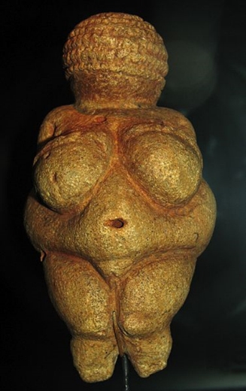
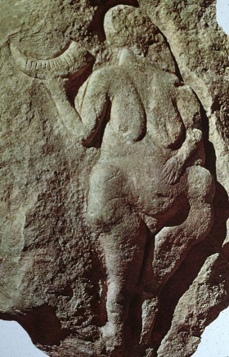
במערה בגרמניה נמצאו צלמיות אשר עשויות משנהב של ממותות, המתוארכות לשנת 40 אלף לפני זמננו. עד אותה תגלית גילו צלמיות שהיו קיימות עד 25 אלף שנה לפני זמננו, כלומר התחלת הצלמיות היא קדומה יותר ממה שחשבו. הבדל של 15 אלף שנה הוא זמן רב מאוד. הפסלונים היו מאוד קטנים, ברור מאוד שהצלמיות הן נשיות, אבל הן מאוד משונות. הצלמיות מאופיינות בשדיים גדולות מאוד, ראש פיצפון, רגליים מפוסקות כדי לסמל תנוחת לידה ופות גדול. הכוונה היא לסמל פיריון, ובגלל זה איברי הנשים מאוד גדולים. באותה מערה נמצאו גם חלקי צלמיות, שבזכות הצלמית השלמה אפשר להבין שאותם חלקים היו שייכים לצלמית הגדולה. בצלמית מאוחרת יותר שנמצאה גם היא בגרמניה, רואים דמות אדם עם ראש אריה. זה ברור שהצלמית היא גבר, והיו אריות באירופה באות התקופה והם סימלו כוח. ייתכן שאותה צלמית היא של שמאן וראש האריה היא בעצם מסיכה, אולי זה האריה מסמל את שם או כינוי השבט. יכולות להיות משמעויות רבות, אך ברור שזאת לא צלמית פיריון כיוון שאם כך היה הדבר איבר המין היה מודגש וזקור. גם פסל זה עשוי משנהב. הצלמית המפורסמת ביותר נקראת ונוס מוילנדורף, צלמית קטנה אשר גם בה מודגשים האיברים הנקביים. הראש של הצלמית הוא כבר גדול, אך אין בו פרטים חוץ מניסיון לתאר שיער. השדיים מודגשים, בנוסף לבטן וירכיים גדולות. באותה תקופה אישה עם אגן ירכיים גדול נחשבה לבעלת לידות קלות, ובכללי אישה גדולה יחסית תיחשב בריאה ופוריה יותר. באותה תקופה הבינו איך התינוק יוצא מגוף האישה, אך לא הבינו איך נשים נכנסו להיריון. בגלל זה גם אין צלמיות גבריות עם איבר מין גדול באותה תקופה, כיוון שלא קישרו את תפקיד הגבר בכניסה להיריון. בונוס מוילנדורף יש טבור מאוד ברור, ואחת ההשערות היא שחשבו שהתינוק נכנס לגוף האישה באופן מיסטי, דרך טבור האישה. פסלונים בסגנון של צלמיות פיריון נמצאו ברחבי אירופה, דבר המעיד על תרבות ואולי אפילו דת או אמונה. בהמשך נמצאים גם תבליטים על סלעים, כלומר חרטו על סלע כמו מין צלמיות פיריון. החידוש הוא שבחריטות מופיעות קרניים של בעלי חיים. הקרן מסמלת שפע, כיוון שהקרניים מסמלות את בעלי החיים אשר האנשים באותה תקופה אכלו, ולקחו מהם צמר ועור לבגדים. מכאן הגיע המושג קרן השפע. בהקשר של אישה מחזיקה קרן, זה בעצם שפע של תינוקות.
בתקופה זו האומנות היא פונקציונאלית כלומר יש לה מטרה ברורה ומדויקת. לא סתם מכינים דברים, כיוון שבאותה תקופה השבטים היו נוודים ונדדו, אז אי אפשר לקחת דברים סתם. הפולחן ומאגיה הם שני המניעים באומנות זו פרהיסטורית. הנושאים בהם עסקו הם צייד, פולחן ופיריון.
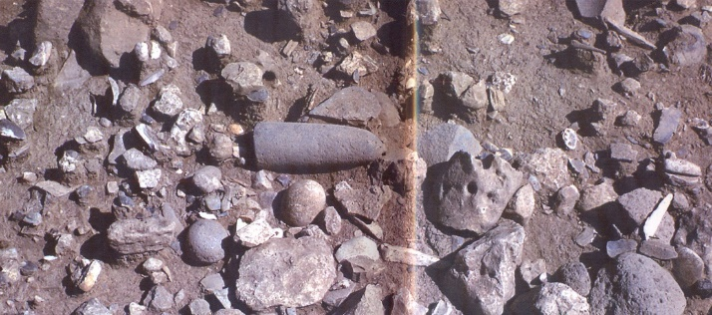
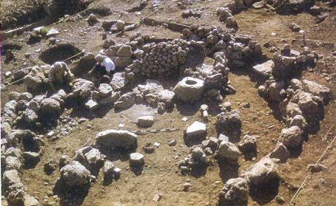
כל התקופה שהייתה מדוברת עד עכשיו היא תקופה בה האדם נדד. מעכשיו האדם מתיישב, וזה קורה בסביבות 11-20 אלף לפני זמנינו. בתקופה זו הייתה ראשית ההתיישבות, אך לא התיישבות חקלאית, כי בעצם עדיין אין ביות של צמחים. ביישוב עתיק בשם עינן, באזור עמק החולה, יש מקבץ של בתים עתיקים. בבתים היו גומחות לתקיעת עמודי עץ, וגם טאבון לצליית בשר. עוד אין חימר אז אין יכולת לייצר כלים. באחד הבתים גם נמצא כלי כתישה, בשביל כתישת גרעינים, עדשים וכו'. הכתישה יוצרת אבקה או קמח, בשביל להכין לחם. האומנות עד תקופה זו הייתה רק ציור ופיסול. אך בתקופה זו נכנסת גם ארכיטקטורה, ברגע שהאדם מתחיל לבנות מבנים. הגומחות לתקיעת העמודים נמצאות במרכז החדר, לפי השערת החוקרים זה לתקיעת עמוד עץ. ישנו גם תנור, שהוכחות להיותו תנור יכולות להיות שאריות של חומר שרוף, וגם האבנים שחורות. מתחת לרצפה של אפר מהודר, נמצא קבר ושלדים של אנשים. את המת השכיבו בתנוחה מכווצת, דבר שמעיד על כך שהקבורה נעשתה די סמוך למוות, אחרת הגופה הייתה מתקשה ולא היה אפשרי לכווץ אותה, אלא על ידיי שבירת עצמות. דבר זה יכול להעיד על אמונה וסוג מסוים של תרבות. יכול להיות שמאמינים שברגע שהאדם נפטר, הוא לוקח איתו כמובן את הידע, בייחוד אם הוא הזקן ביותר במשפחה או בשבט, ולכן אופן הקבורה מאפשר לאנשים לבוא "ולהתייעץ" איתו. במבנה 131 נמצא מבנה עם 2 סוגי רצפות. רצפה אחת היא הייתה שכבת חיים, כלומר איפה שהיו הולכים. שכבה נוספת וגבוהה יותר כנראה הייתה כמו קירות, ובעצם היה חלק חפור בתוך האדמה בו התנהלו החיים (איפה שהשכבת חיים). נמצאו גם גומחות שכנראה היו לעמודים שהחזיקו תקרה מסוימת. על הרצפה נמצאו חפצים שונים, שגרמו לחוקרים לחשוב שאולי זהו היה מקדש. המבנה גם בנוי בחצי גורן. ברצפה של אותו מבנה נמצאו חלוקי נחל, אשר מסודרים בקומפוזיציה שיוצרת לנו דמות אדם. בנוסף נמצא חלוק נחל עליו יש חריטות מעשה ידי אדם. אפשר להבין שהחלוק הזה אמור להביע משהו, אבל אנחנו לא יודעים מה. נמצא חלוק נוסף בסגנון, והשערת החוקרים שזהו פרצוף אדם המשוטט באופן סכמתי וסימלי. נמצאה גם עצם חרוטה. בגלל כל החפצים האלה שנמצאו משערים שמבנה זה היה מקדש.
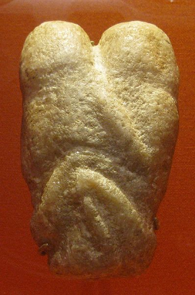
במקום בשם עין סח'רי במדבר יהודה, נמצא פסלון קטן שנקרא הנאהבים, המציג באופן סכמטי שני אנשים בתנוחה של עשיית אהבה.

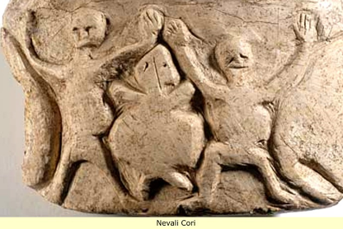
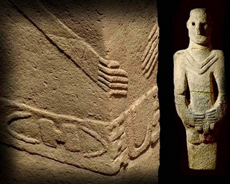
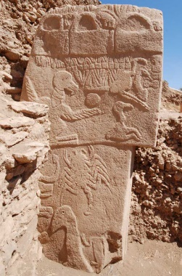
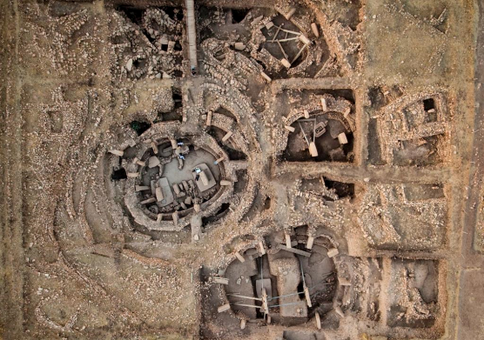
גובלקי טפלה – אתר ארכיאולוגי בטורקיה של היום, ליד הגבול עם טורקיה. האתר מורכב ממבני עיגולים קונסטרנצים, מבנים של עיגול בתוך עיגול. במבנים העגולים שבהם יש עמודים גדולים בצורת האות T. הבנייה היא מונומנטלית. כאשר נמצאו המבנים אמרו שלא ייתכן שזה מבנה בתקופה של ציידים לקטים, כיוון שאין צורך להשקיע כך כשאתה נודד ממקום למקום ולא נשאר בו. מה שגילו זה שהאתר הזה הוא כן מהתקופה לא ציידים לקטים. חלק מחלקי הT עומדים תומכים בקיר וחלק עומדים במרכז החלל. אותם עמודים היו מונוליטים, כלומר נחצבו בתור גוש אחד. החלל הגדול היה עגול, הייתה כניסה אחת ראשית והיתה כמו טיילת מקיפה את המבנה. את העמודי T חצבו כשהם שכובים, ורק אז הרימו אותם. הקירות של המבנים העגולים הם אבנים שנאספו בחוץ וסודרו כקיר, כלומר הם לא סותתו כמו העמודים. כלומר הייתה השקעה עצומה על מנת ליצור את כל האתר הנמצא בטורקיה. סביב האתר יש ישובים רבים, וכנראה אותם אנשים הם אלו שבנו את העיר. על עמודי הT יש תבליטים אומנותיים של בעלי חיים, שחלקם ברורים וחלקם לא ברורים כל כך. חוץ מתבליטים של בעלי חיים על העמודים, נמצאו גם צלמיות של אנשים ובעלי חיים. ממשיכים לחפור באתר ומגלים שהעמודים ממש עמוקים. נמצא עמוד ועליו יש כמו ידיים שמחבקות אותו, עם חגורה ותבליט של חצאית, כלומר אותו עמוד הוא הסמלה של אדם, סמל של אדם, עם החלק העליון של הT הוא הראש של האדם, יש תבליט של ידיים, והחלק התחתון הוא הגוף של האדם עם סמל של לבוש. נמצאו כמה וכמה עמודים כאלו באתר. באתר נמצאה גם לוחית עצם, בגודל של ס"מ ספורים, שעשויה מעצם של חיה, ועל העצם מופיע סמל של דמות אדם, עדיין בצורת T. העמודים בגובה 5-6 מטרים, ושוקלים בין 15-20 טון. העמודים מאוד כבדים, והיום מחזיקים אותם בעזרת ברזלים מייצבים, אבל בעבר אותם אנשים שבנו את האתר השקיעו והעמידו את העמודים כך שיחזיקו עומדים במשך 12 אלף שנים. לעמוד אפ/שר לקרוא גם אומנה, שזה בעצם עמוד שהוא לא עגול. בסמוך לגובלקי טפה, יש עיר בשם אורפה, וליד העיר אורפה באתר בשם נאוולי קורי, נמצא תבליט עם שני אנשים עם אדם נוסף ביניהם. אותם אנשים עם ידיים מורמות למעלה, דבר היכול להעיד על תפילה או אולי ריקוד.

מקדש הנמרים – מקום בבקעת עובדה אליו הגיעו אנשים פעם בשנה, כלומר לא גרו שם.
אבן גזית – אבן מסותת, אבן גויל – אבן לא מסותת.
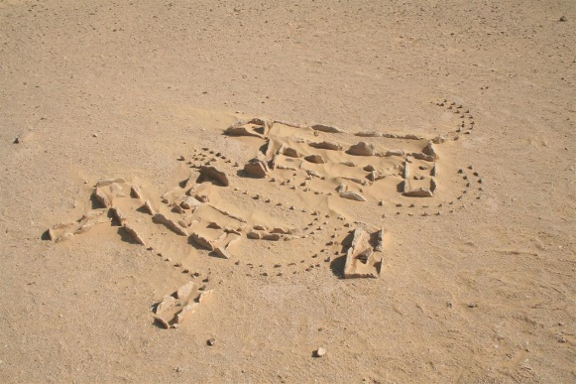
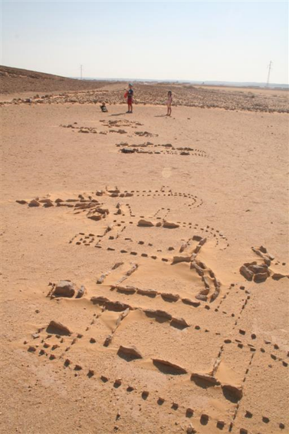

טוליילי אל ראסול – ציורי קיר בסגנון פרסקו (ציור על טיח רטוב). גילו שיש כמה שכבות של ציורים, ובעצם הם נוצרו בתור ציור על ציור. ייתכן שהאנשים נראו כמו בציור וחבשו מסכות שנראו כמו בציור.
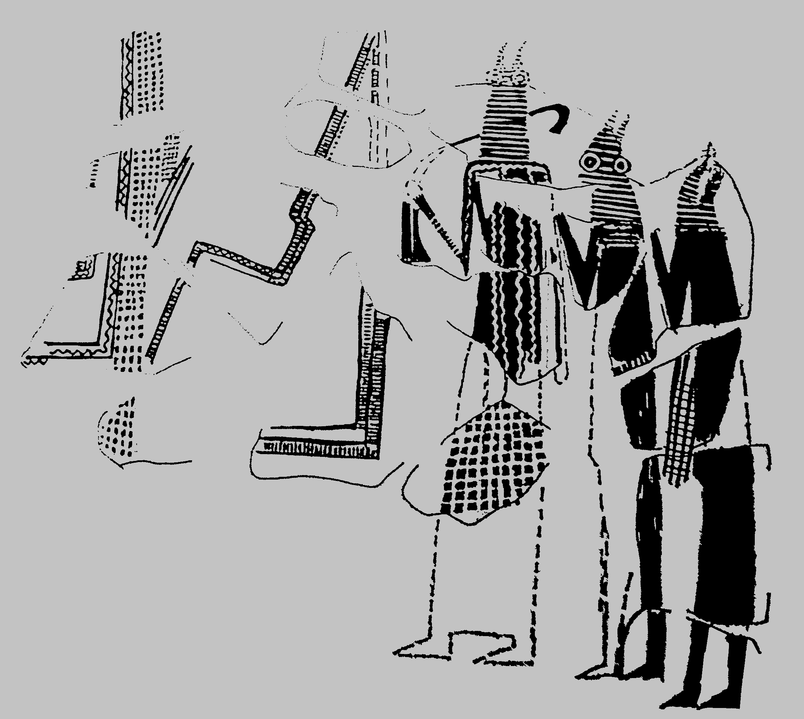
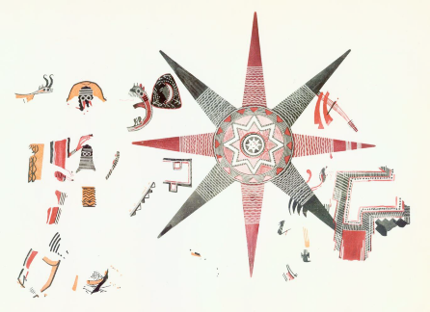

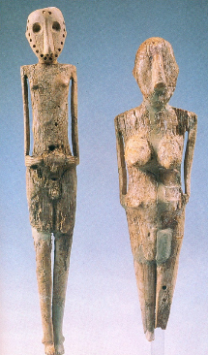
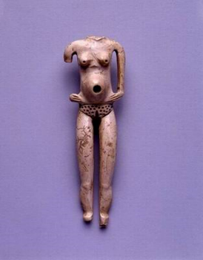
ביר ספדי בבאר שבע – באתר זה הייתה תעשייה של עיצוב בשנהבי פילים, מה שאומר שהשנהבים האלה יובאו מחול והובאו למקום. באתר נמצאו צלמיות של גבר ואישה, כנראה צלמיות פיריון. לגבר יש חורים על הפנים, בהן הכניסו שיערות כאילו שיהיה לגבר זקן. לשתי הדמויות יש אף מאוד גדול, ולא ברור אם זה היה סימן היכר של הפיסול הכלקוליתי או ככה באמת נראו האנשים. נמצא גם צלמית פיריון של אישה, עם חורים באיבר המין על מנת להכניס שיערות, עם טבור מאוד גדול, מאפיין שרואים בצלמיות גם מוקדמות יותר כנראה מתוך האמונה שהנשמה של התינוק מגיעה דרך הטבור. נמצאו צלמיות דומות בכל האזור מאותה תקופה, ולכן היה הגיוני שזה היה פשוט הסגנון מאותה תקופה. השנהב כנראה הגיע מאפריקה, אבל הפסלים נעשו באזור כיוון שנמצאו שנהבים שלמים ופסולת מהעיצוב של השנהבים.
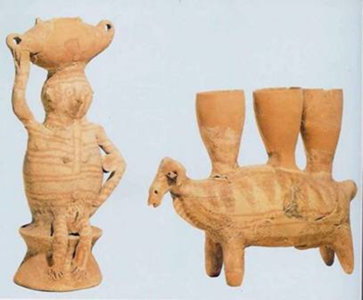
אתר נוסף מאותה תקופה הוא אתר גילת, ליד אופקים של היום. באתר נמצא מקדש עם צלמיות מחימר. אחת הצלמיות היא כבשה עם משפכים שאליו היו שופכים משהו, והיה יוצא מהפה של הכבשה. לכלי כזה קוראים כלי נסך. נמצאה גם צלמית של אישה שמחזיקה על הראש עם כלי מחבצה, שמיועד להכנת חמאה. יש תיאור של איבר המין ושדיים, כלומר נראה שהיא אלת פיריון המחזיקה מחבצה. ביד שלה יש תוף בין הגוף ליד. כל הצלמיות קשורות לחלב, ולתעשיית החלב, בהקשר של פיריון של בעלי החיים.
התקופה הכלקוליתית נקראת ככה כי בפעם הראשונה מופיעה מתכת כלשהי, מתכת, באזור שלנו (כלכוס = מתכת, ליתוס = אבן). צריך לדעת איך להתעסק עם המתכת, וזהו תהליך. נמצאו חפצים שונים מנחושת עם דמויות של בעלי חיים מהאזור בו נמצאו, ים המלח.
איך היו יוצרים את החפצים מהנחושת? היו יוצרים דגם משעווה ואותה עוטפים בחימר. לתוך החור היו מכניסים את המתכת החמה, במקרה זה נחושת. השעווה הייתה נמסה, ואחרי שהחומר היה מתקשה היו מנפצים את התבנית חימר והיה נשאר היציקת נחושת בצורה שיצרו מהשעווה. שיטה זו נקראית השעווה הנעלמת.
באתר שקמים נמצאו כלים אשר עשויים מנחושת. כאשר הנחושת מחלידה היא הופכת להיות ירוקה.
נמצאו גם יציקות מזהב ברחבי אירופה.
נמצאו כנים מפוסלים לקטורת אשר עשויים מבזלת, והם בגודל ממוצע של 25 ס"מ.
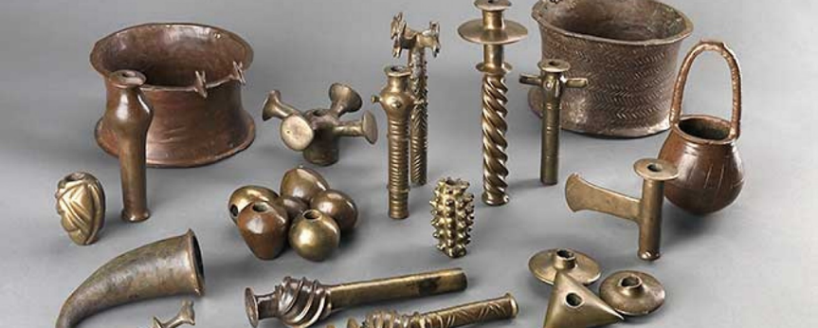
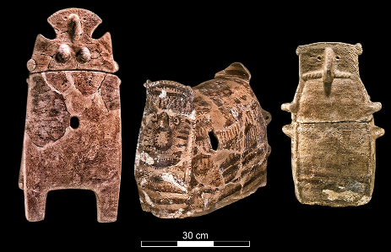
בפקיעין התגלתה מערה של נטיפים, ובתוכה קבר ענק עם קופסאות אשר קטנות יותר מקבר של בני אדם. הקופסאות שימשו לאחסון עולמי עולמים של עצמות אדם אחרי שהבשר נאכל. הקופסאות היו בגודל העצם הכי גדולה בגוף האדם. חלק מהקופסאות היו בצורת בתים, כנראה איך שהבתים באותה תקופה נראו, וחלק נראים כמו מסה עם פרצוף ועיינים וצבועים. קופסאות אלו נקראות גלוסקמאות.

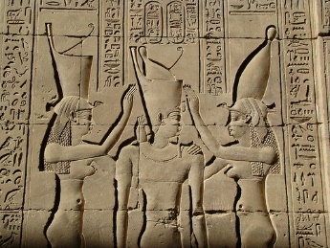
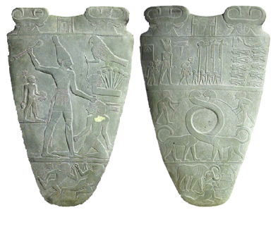
מצרים היא כבר אחרי הפרה היסטוריה, כי בעצם במצרים השתמשו כבר בכתב. ככה יותר קל לנו להבין מה למה התכוונו האומנים, במקרה הזה המצרים, ואז נותר רק לנתח את היצירה מבחינה ויזואלית ומה אנחנו רואים (צבעים, קומפוזיציה, ריאליסטי, נפח וכו'). אפשר להגיד האומנות המצרית היא המקור של הרבה אומנויות מערביות אחרות, ורואים שתרבויות מאוחרות יותר מושפעות רבות מהאומנות המצרית ורואים מוטיבים שנלקחו מהאומנות המצרית. מצרים לא שלטה רק במצרים, אלא הגיעה עד כמעט סוריה, ולכן רואים השפעות מצריות על אזורים בהם מצרים שלטה. מצרים האימפריה הייתה ב-3000 לפני הספירה, והמשיכה עד לפני 1000 לפני הספירה. הטווח זמנים הוא בעצם 5000-3000 לפני זמננו, ועל משך של 2000 שנים של אומנות מצרית. השטח של מצרים העתיקה היא מדלת הנילוס, עד סכר אסואן. מעבר לזה ישנן ארצות בשם נוביה וכאלה. רוב הפעילות של האימפריה המצרית הייתה בעיקר סביב שני עברי הנילוס. מעבר לאזור זה ישנן מדבריות והן לא היו כל כך מיושבות. מצרים העתיקה הייתה איחוד של שתי ישויות פוליטיות: מצרים התחתונה שהיא אזור הדלתא ושפך הנילוס, ומתחת זה אזור מצרים העליונה והגבול ביניהן הוא ממפיס. באיזשהו שלב שתי המדינות האלה מתאחדות למה שיקרא מצרים המאוחדת.
פלטת (מגש) נערמר – מתקופת איחוד מצרים העליונה והתחתונה, ומתקופה זו מתחילה שושלת הפרעונים. בפלטה אפשר לראות שהאומנות המצרית היא אומנות מושגית, כלומר יש שימוש רב בסמלים שיש להם משמעות מאוד מסוימת. בפלטה אפשר לראות את המלך, עם הכתר שהוא מאפיין של מצרים העליונה, והוא הורג את אויביו. מהצד השני של הפלטה רואים את המלך של מצרים, עם כובע שהוא כבר האיחוד עם מצרים העליונה והתחתונה, אחרי שמצרים העליונה ניצחה. על הפלטה יש התחלה של כתב בחלק העליון. לכל החיות בפלטה יש משמעות.
*פרסוניפיקציה – האנשה. לוקחים איזשהו רעיון מופשט ושמים אותו בתור אדם. (לדוגמה פסל החירות, אשר לקחו גברת והפכו אותה לחירות).
בכתובת אחרת רואים את המלך סנפרו, ולצידיו מצרים העליונה (עם כובע שמזכיר באולינג), ומצרים התחתונה שנראות בתור נשים, והמלך עם כובע שמסמל את מצרים העליונה והתחתונה. מאפיין נוסף הוא פרח הלוטוס של מצרים העליונה, ופרח ההפירוס של מצרים התחתונה, וכאשר הם מופיעים ביחד הם מייצגים את איחוד מצרים, ואפשר לדעת שהפרעה שיושב ליד הסמל הזה הוא פרעה של כל מצרים. את פרעה מציגים בצורה אידיאלית, בצורה שהיא לא ריאליסטית. גם כאשר יהיה מאוד מבוגר תמיד יהיה מיוצג כאדם צעיר, חסון ובריא. הוא תמיד יישב בצורה קפואה בהדרת מלכות, עם כובע שלפעמים עליו יהיה נחש קוברה, שנקרא שביס. בדרך כלל יחזיק ביד סימני מלכות כמו שרביט וכו'. הצורה שבה יוצג תהיה תמיד מאוד מלכותית. ככל שהמעמד של מי שמצויר או מפוסל הוא יותר גבוהה, כך הדמות תוצג בצורה יותר אידיאליסטית, שזה בעצם ההפך מריאליסטי (אידיאליסטי זה איך אני רוצה שיראו אותו, וריאליסטי זה איך שהוא באמת).
האומנות המצרית קשורה לדת, והאומנות היא מתווכחת בין האלים לבין בני האדם. האומנות היא טקסט ומספרת את הסיפור או נותנת הוראות, ובעצם האומנות משרתת את הדת. פרעה הוא חלק מהדת, ובמצב הארצי שלו יראה כמו אדם, אך כאשר ימות הוא יהפוך להיות אל ולכן מתייחסים אליו בחייו כאילו הוא אל ולכן הוא חלק מהדת. פרעה הוא המתווך בין השמיים לבין האדמה. האל הראשי נקרא רע והוא אל השמש, והיא הדבר הכי חשוב בחיים כי השמש היא מקור החיים. יש לו ראש של נץ או נחש, על ראשו מחזיק את השמש וביד אחת מחזיק ענח שהוא סמל החיים, וביד השנייה מחזיק מקל שנקרא "מקל לפתיחת הפה". האל השני החשוב, והוא נמצא מהצד השני, והוא נקרא אוזיריס. אוזיריס הוא האל של עולם המתים. לפי האמונה המצרית הם חיים בשביל למות, ובעצם החיים האמיתיים שלהם יהיו אחרי המוות, והחיים עצמם הם רק מסדרון כדי להגיע לעולם הבא. לכן מהרגע שהם מודעים לעצמם, הם מכינים את עצמם לרגע שימותו ולחיים אחרי המוות. הם מכינים קברים גדולים, אוכל, בגדים, תכשיטים ועוד כדי שיוכלו ללכת איתם לעולם הבא אחרי המוות. כדי להגיע לעולם המקביל והנצחי, שהוא עולם המוות, הם צריכים להיות מסוגלים לנשום, ופותחים להם את הפה על מנת שיוכלו לנשום. המקל איתו פותחים את הפה הוא המקל של רע. אוזיריס מופיע בתור מומיה עם פנים ירוקות, כמו הפנים של המתים, וחובש את כתר מצרים. המצרים הבינו שכאשר אדם מת הגוף בשלב מסוים יתכלה וירקב, ועל מנת לשמר את הגוף של האדם אחרי המוות, המציאו המצרים את תהליך החניטה, שיוצרים מומיות. הם המציאו את החניטה כיוון שברגע שאתה עובר לעולם הנצחי, הגוף שלך צריך להישאר עדיין שלם. האדם המצרי צריך לדאוג שיהיה לו כסף לחניטה ולקבורה, ולכן הוא מכין את עצמו לחיים שאחרי המוות. מי שלא עובר לעולם המקביל הם הפושעים והגנבים, כיוון שיש באמצע משפט. ככה נשארו לנו שרידים על חיי היום יום של המצרים, כיוון שאנשים עשירים היו נקברים עם ציורים על חייהם, כדי שגם בחיים הנצחיים יהיו להם את אותם דברים שהיו להם בעולם הגשמי. ככל שהאדם היה עשיר יותר ככה הקבר שלו יהיה מפואר יותר, ולפי התפקיד שלך בעולם הגשמי ככה יהיה גם בעולם הבא.
איסיס – האלה בתפקיד הכי גבוה, שתפקידה לשמור על הגופות של המתים. היא מופיע בסצנות של המשפט, בתור אישה צעירה עם רביד (צווארון תכשיט מצרי שככל שהיית עשיר יותר או היה יותר מפואר ויוקרתי יותר). על הראש יש לה משהו שנראה כמו כיסא, ולפעמים מופיע לה על הראש עם קרניים עם עיגול ביניהן.
*עין חזית – הציורים המצרים נראים תמיד מהפרופיל, אבל העין מצוירת בצורת פרופיל, אבל היא מתוארת כאילו היא בצורה של החזית. היה לאמן חשוב שנראה את העין בשלמותה גם מהפרופיל.
אנוביס – אל עם ראש התן. זהו האל שמלווה את המתים לאורך כל הדרך, מהרגע שהם מתים עד שהם מגיעים לבית החדש שלהם בעולם הניצחי בארץ המתים. נראה אותו תמיד נמצא במשפט מחזיק ביד של הנשפט ומרגיע אותו.
*חתחור – אלת הפיריון והאהבה.
הרעיון של החיים אחרי המוות הוא התחלה של הרעיון שיש גן עדן וגיהנום. הדת המצרית היא דת פוליתאיסטית, כלומר עם הרבה אלים. המצרים הקדמונים כמעט כל דבר שקשור לטבע קשר לאלים, ובגלל זה היו להם הרבה אלים. הכוהנים הם אלו שמשמרים את הדת המצרית באמצעות טקסים וחוקים. רוח המת מכונה קא, ממשיכה להתקיים אחרי המוות בתנאי שהגוף נשמר. מטרת הפולחן המצרי היא לשמר את הסדר הקוסמי ואת ההרמוניה השוררת בעולם, וגם ההרמוניה שמחוץ לעולם, בסדר שביקום. על פי המצרים האחראי על שמירת הסדר הזה הוא פרעה, כיוון שהוא המתווך בין הקוסמוס לבני האדם. יש שני סוגי מקדשים: מקדש לאלים ומקדש למתים. המצרים האמינו שהגדה המערבית של הנילוס היא הגדה של ארץ המתים. האדם מורכב משש יסודות: הגוף הפיזי, הצל, השם (כל עוד האדם יחיה יקראו לו בשם שלו, ואחרי שימות השם שלו ילך איתו), הנשמה שלו, האישיות (נכנסת לאדם בלידתו ועוזבת עם מותו), האל מות (נוצר אחרי המוות ודואג שהאדם לא ימות בפעם השנייה). בלי ששת היסודות האלה האדם לא שלם ולא יוכל לעבור לעולם הבא, כלומר האדם חייב להגיע שלם. למצרים יש ספר המתים אשר מתאר מה קורה למתים, ובו יש תיאור של המאזניים השופטות את האדם אחרי מותו. על המאזניים יש נוצה ואת הלב של האדם, ובמידה והלב כבד יותר מהנוצה, האדם יישפט לרעה ולא יעבור לעולם הבא. אנוביס מנסה לעזור לאדם הנשפט ומוודא שהמשקל הוא משקל אמת. במידה והלב כבד יותר מחכה ליד המאזניים המפלצת שאוכלת את הנשפט.
הציור המצרי, כמו הפיסול, הוא אומנות דתית, כלומר האמנות היא פונקציונאלית ומשרתת את מטרות הדת. הציורים שמופיעים בקבר של האדם הוא בעצם קורות חיו, ומשקפים את מה שעשה בחייו. לכן מוצאים בקברים נושאים יומיומיים. המאפיין העיקרי של הציור הוא שהדמויות מופיעות בפרופיל, יש מעט מאוד דמויות המופיעות בקדמי. למרות שהדמות היא בפרופיל, העין תהיה עין חזיתית. הציור מאוד שטוח, ואין הקפדה על פרספקטיבה. מצד שני יש תיאור של הקמטים של הבגדים, ותיאור גוף דקיק ומפורט. את המלכים והאנשים החשובים ציירו בצורה אידיאליסטית, ולא ריאליסטית. ככל שרמת החשיבות של האדם יורדת, ככה יהיה הציור יותר ריאליסטי
(לדוגמה קפלים בגוף וכו'). הציור מלווה כתב, והכתב מלווה ציור, כלומר יש הסבר מטעם הכתוב על מה קורה בציור. יש שימוש בקרטושים – צורה שבה היה רשום השם של המלך המלכה או אדם חשוב אחר. כאשר מציירים את קורות חיו של האדם זה יהיה על קיר שלם, עם רצויות אופקיות של תמונות מחייו. הציורים של הקברים היו בשיטת סקו, שזה ציור על טיח יבש. לא הייתה אפשרות לצייר על טיח רטוב כיוון שהקבר ייסגר ואם החומר יהיה רטוב או יעלה עובש. שיטת ציור נוספת היא חריטה עמוקה בקיר או בעמודים, יחד עם תבליט שטוח שהוא סוג של ציור. איך היו מציירים בשיטת סקו? היו מחליקים את הקיר, מחכים שהוא מתייבש, ומחלקים את הקיר לרשת (שיטת גריד) וככה מציירים את הדמויות לפי הקאנון המצרי, כלומר שיש יחס מסוים לחלקים.
קבר נבמון – בקבר יש תיאור נוף, בשביל שהאדם יראה את הרכוש שלו והאזור שבו גר לעולם הבא. בציור יש בריכה עם דגים ועופות, ומסביבם עצים וצמחים. תפיסת החלל היא מושגית ולא אמיתית, והשטיחו את כל האובייקטים על מנת שיראו את כל הצורות והדימויים שיש באותו אזור. הבעלי חיים מצוירים בצורה ריאליסטית, בדיוק כפי שהם נראים. הפרספקטיבה היא שטוחה בציורים, על מנת שהצופה יראה כמה שיותר פרטים.
תקופת אל עמרנה – בתקופה זו היה שינוי בסגנון הציור שיהיה יותר ריאליסטי ואינטימי, כלומר רואים קצת הבעת רגש מה שלא היה בתקופה הקודמת.
הפיסול המצרי גם הוא דתי ולא אומנותי. הדמויות בפיסול יהיו חזיתיות ומקרינות קיפאון. מאחורי הפסל יהיה סלע. הכל הפסל מאוד גבוה ומונומנטלי, ויש תחושה של סמכותיות המרמזת על הכוח של אותן דמויות. רגל שמאל תהיה ארוכה מהימנית. תמיד המלכים יוצגו כצעירים ויפים. רק לפרעה יש זקן קובייתי. בבסיס הפסל יהיה כתוב מיהו הדמות. ככל שהאיש יהיה חשוב יותר, ככה הסלע ממנה יהיה עשוי הפסל יהיה חזק יותר.

